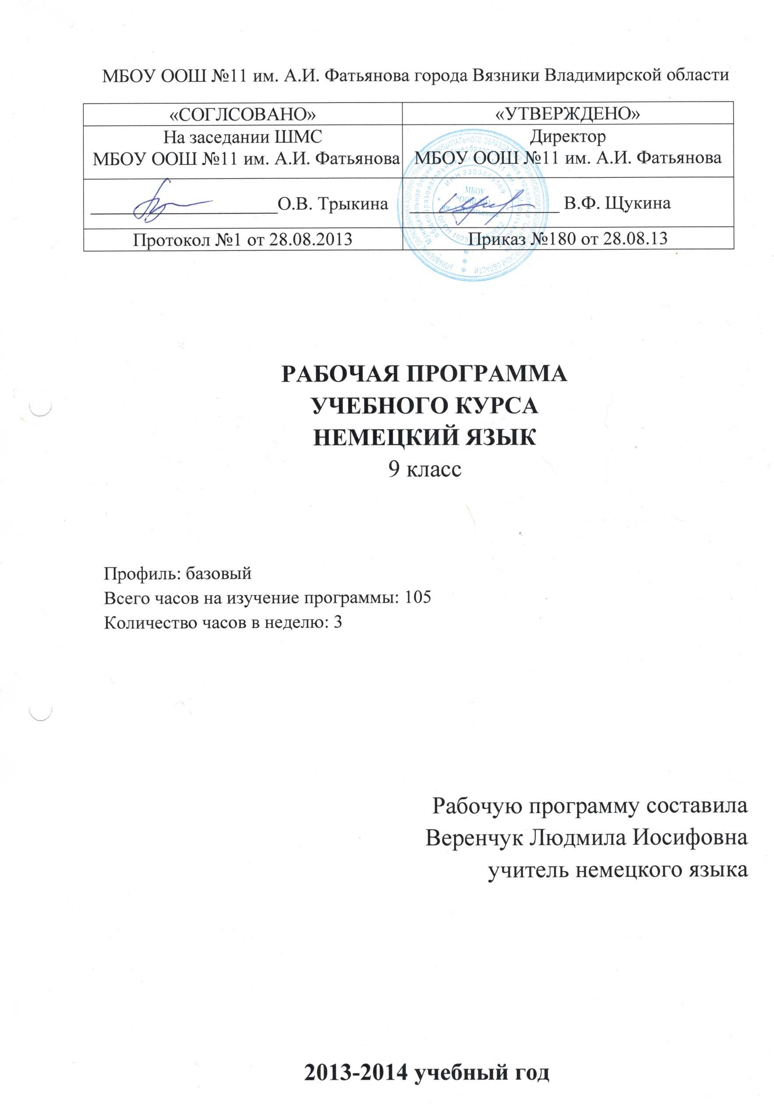
РАБОЧАЯ ПРОГРАММА ПО НЕМЕЦКОМУ ЯЗЫКУ
9 КЛАСС

Пояснительная записка
Иностранный язык входит в образовательную область «филология».
Статус иностранного языка как школьного предмета заметно изменился за последнее время. Расширение международных связей, вхождение нашего государства в мировое сообщество сделало иностранный язык реально востребованным государством, обществом и личностью. Иностранный язык стал в полной мере осознаваться как средство общения, средство взаимопонимания и как важное средство для развития интеллектуальных способностей школьников, их общеобразовательного потенциала.
Учитывая специфику иностранного языка как учебного предмета, на его изучение в 9 классе выделяется 3 часа в неделю, что составляет 102 часа за год.
Иностранный язык как учебный предмет обладает большим потенциалом воспитательного и развивающего воздействия на учащихся, возможностями для создания условия культурного и личностного становления школьников:
1.Процесс обучения иностранному языку, построенный на коммуникативной основе с ориентацией на личность ученика, формирует у него широкий гуманитарный взгляд на мир, основанный на общечеловеческих ценностях и новом мышлении, что вносит существенный вклад в повышение гуманитарного школьного образования.
2.Овладение иностранным языком выступает в качестве мощного механизма личностного развития школьников. Овладевая речью на иностранном языке, ученик приобретает дополнительные возможности для приема и передачи информации, что создает основу для развития общего и лингвистического кругозора школьников и для воспитания у них правильного понимания языка как социального явления.
3.Формирование речевых навыков и умения на уроках иностранного языка активизирует работу памяти, мышления и тем самым способствует умственному развитию учащихся. Но особенно важно то, что становление личности ученика, изучающего иностранный язык осуществляется в процессе формирования его иноязычного речевого поведения. Итогом этого процесса является речевое развитие ученика, которое выступает в качестве основы всякого образования.
4.Социальная сущность иностранного языка заключается в передаче школьникам творческого опыта и опыта эмоционально-ценностного отношения человека к миру, в способности интегрировать самые разнообразные сведения из различных сфер деятельности человека. Использование иностранного языка в качестве средства передачи и приема информации об окружающей действительности из самых различных предметных областей создает благоприятные предпосылки для расширения общеобразовательного кругозора школьников.
5.В процессе изучения иностранного языка ученик овладевает общеучебными умениями (работать с книгой, справочной литературой, словарем). Это способствует формированию у школьников познавательной активности, стремлению к самосовершенствованию в овладеваемой ими деятельности.
Полноценное использование воспитательного, образовательного и развивающего потенциала предмета создает прочную основу для формирования творческого, интеллигентного человека, практически владеющего иностранным языком. Результатом этого явится личность, способная принимать активное участие в социально-экономическом и культурном развитии общества.

Цели и задачи предмета.
Социальный заказ общества в области обучения иностранным языком выдвигает задачу развития личности учащегося, усиления гуманистического содержания обучения, более полную реализацию воспитательно-образовательно-развивающего потенциала учебного предмета применительно к индивидуальности каждого ученика. Поэтому основной целью обучения иностранным языком в общеобразовательной школе является развитие личности учащихся, способной и желающей участвовать в межкультурной коммуникации на изучаемом языке и самостоятельно совершенствоваться в овладеваемой им иноязычной речевой деятельности. Следовательно, специфичными для иностранного языка как учебного предмета являются коммуникативные цели обучения, которые предполагают обучение иноязычному общению в единстве всех его функций, а именно:
Познавательной (сообщение и запрос информации, ее извлечение при чтении и аудировании), регулятивной (выражение просьбы, совета, побуждение к речевым и неречевым действиям), ценностно-ориентационной (развивающая) выражение мнения, оценки, формирование взглядов, убеждений и этикетной (соблюдение речевого этикета, имеющего у каждого народа свои особенности).
Таким образом, воспитательные, образовательные, развивающие цели как бы пронизывают практические, интегрированы в них. Комплексные коммуникативные цели ориентированы на получение практического результата обучения, на его образовательный, воспитательный и развивающий эффект.
Практический компонент цели заключается в формировании у школьников коммуникативной компетенции в иностранном языке, обеспечивающей основные познавательно-коммуникативные потребности учащихся на каждом этапе обучения и возможность приобщения к культурным ценностям народов – носителей изучаемого языка.
В целом процесс обучения иностранным языкам призван сформировать у учащихся способность участвовать в непосредственном диалоге культур, совершенствоваться в иностранном языке и использовать его для углубления своих знаний в различных областях науки, техники и общественной жизни. Эта способность порождает у учащихся формирование:
- Умений понимать и порождать иноязычные высказывания в соответствии с конкретной ситуацией общения;
- Знаний о системе иностранного языка и правил оперирования языковыми средствами в речевой деятельности;
- Знаний правил речевого и неречевого поведения в определенных стандартных ситуациях, национальных особенностей страны изучаемого языка и умение осуществлять свое речевое поведение в соответствии с этими знаниями.
В качестве целевой доминанты выступает овладение чтением как формой общения. Особенность данного класса в том, что он заключительный в рамках базового курса. Поэтому одна из важнейших задач данного года обучения – достижение «конечного уровня» владения немецким языком.

Процесс обучения иностранному языку
Строится на системе упражнений в аудировании, говорении, чтении и письме.
Помимо общедидактических принципов (наглядности, доступности, сознательности и др.) при обучении в 9 классе существенное значение имеют следующие принципы:
1.Подчиненность всего процесса обучения решению комплексной интегративной коммуникативной цели обучения, достижение которой должно давать реальный практический результат – овладение способностью и готовностью общаться на немецком языке в устно-речевой форме и в опосредованной форме и одновременно обеспечивать воспитание, образование и развитие личности школьника. Добиваясь формирования лексических, грамматических, фонетических навыков, умений аудирования, говорения, чтения и письма и в целом коммуникативной компетенции в немецком языке, необходимо обеспечивать развивающей проблемный характер обучения, развитие любознательности школьников, трудолюбия.
2.Обучение всем видам речевой деятельности должно осуществляться во взаимосвязи, но при дифференцированном подходе к формированию каждого из них. Объединение материала в блоки по ведущей учебной деятельности не только противоречит этому принципу, но позволяет усилить указанную взаимосвязь, так как в каждом из блоков представлены практически все виды речевой деятельности. Обучение каждому виду речевой деятельности обеспечивается адекватными их специфике упражнениями.
3.Отбор и организация языкового и речевого материала и работа по формированию навыков и умений по-прежнему осуществляется на основе структурно-функционального подхода и метода моделирования. Важную роль начинает играть грамматическая синонимия, учет возможности выражать одно содержание разными способами. Такой подход позволяет представить материал в форме таблиц, выделяя его инвариантные и варьируемые части, моделировать типы диалогов.
4.Обучение должно строиться поэтапно, от отработки отдельных действий к их взаимосвязи и целостной деятельности, от осуществления действий по опорам к осуществлению действий без опор. Поэтапность должна являться в обеспечении постоянного качественного и количественного прироста знаний, навыков, умений формирования и развития качеств личности.
5.Вся система взаимодействия ученика и учителя друг с другом должна обеспечиваться с помощью упражнений. Общим при конструировании упражнений должно быть стремление сделать их по возможности коммуникативно направленными. Упражнения должны обеспечивать ознакомление школьников с иноязычным материалом и действиями с ним, а также обильное исполнение деятельности, контроль и самоконтроль. Большинство упражнений выполняются со зрительной опорой.
6.Важность создания мотивов учения и обеспечения его успешности позволяет рассматривать в качестве важного принципа формирование познавательного интереса, стимулирование речемыслительной и творческой активности школьников путем такой организации педпроцесса, которая предусматривала бы сочетание на уроке разных режимов работ: индивидуальной, парной, групповой, выход в другие виды деятельности с помощью немецкого языка.
7.Принцип опоры на родной язык обретает более широкий диапазон действия. Более последовательно используются выборочный перевод с немецкого языка на родной как важный прием выявления понимания при чтении, способ сопоставления явлений иностранного и родного языков для лучшего их осмысления.
8.Образцом и ориентиром любого речевого действия ученика должно быть по-прежнему действия учителя, но все большее значение приобретает текст, особенно оригинальный, в котором речевые действия представлены в социокультурном контексте. Развивать внимательное отношение школьников к речи персонажей, к страноведческим реалиям – важная задача обучения.
Данная система обучения нацелена на формирование прочных практических навыков и умений учащихся, на развитие их интеллектуального потенциала, на формирование в их сознании системы изучаемого языка при общей коммуникативной направленности обучения, на включение их в диалог культур.
В ходе изучения иностранного языка на материалах, используемых в учебном процессе следует расширять кругозор учащихся, обогащать их сведения о географии, истории, литературе, искусстве, быте стран изучаемого языка и знакомить с достижениями науки и техники. Значительная роль в учебном процессе по иностранному языку отводится его соотнесенности с курсами русского языка, литературы, истории, географии и других школьных предметов. Эти межпредметные связи носят взаимодействующий характер: с одной стороны знания, полученные по другим предметам переносятся и применяются в процессе обучения иностранному языку, а с другой – информация, полученная с помощью иностранного языка в ходе обучения, обогащает и расширяет знания по другим предметам.

Требования к уровню подготовки девятиклассников.
Овладение иностранным языком в 5-9 классах составляет базовый уровень, который совершенствуется и на котором строится профильно ориентированное обучение в последующих классах. Практически в течение 7 –9 классов закладывается основа для последующей дифференциации обучения. Среди общественных умений, развиваемых и формируемых у учащихся 7-9 классов, особо значимым являются следующие:
-Самостоятельно планировать и осуществлять свою учебно-коммуникативную деятельность;
-Пользоваться различными видами справочных материалов (словарем, справочником, памятками, комментариями);
-Извлекать информацию из различного рода письменных источников, выделять основную мысль, отличать главное от второстепенного;
-Составлять план прочитанного в различных вариантах и записывать его, записывать тезисы на основе прочитанного;
-Обобщать, систематизировать факты, сведения;
-Делать выводы на основе получаемой информации, выражая при этом свое отношение к фактам, событиям, предмету разговора или давать им свою оценку.

Требования к уровню усвоения иностранного языка.
Оценка «5» за вид деятельности – говорение - в том случае, если:
- объем высказывания не менее 5 фраз, правильно оформленных грамматически и отвечающих поставленной коммуникативной задаче;
- темп речи соответствует экспрессивной устной речи учащегося на его родном языке;
- высказывание логично, имеет смысловую завершенность, а также выражение собственного мнения.
Оценка «4» ставится в том случае, если:
- объем высказывания не менее 5 фраз, отвечающих поставленной коммуникативной задаче, но имеющих грамматические ошибки, хотя акт коммуникации не нарушается;
- присутствует логичность высказывания и аргументирование своей точки зрения;
Оценка «3» ставится, если:
- объем высказывания составляет 4-5 реплик, лингвистическая правильность которых находится в пределах, когда акт коммуникации частично нарушается;
- логичность высказывания, а также его связность не соответствует поставленной коммуникативной задаче, темп речи не отвечает нормам.
Оценка «2» ставится, если:
- объем высказывания составляет 2-3 фразы, не имеет смысловой завершенности;
- языковое оформление реплик полностью нарушает акт коммуникации и не соответствует произносительным нормам.

Чтение.
Оценка «5» ставится, когда коммуникативная задача решена, при этом учащиеся полностью поняли и осмыслили содержание прочитанного иноязычного текста в объеме, предусмотренном заданием, чтение соответствовало программным требованиям для данного класса.
Оценка «4» ставится, если коммуникативная задача решена, учащиеся поняли и осмыслили содержание прочитанного за исключением деталей и частностей, не влияющих на понимание этого текста, в объеме, предусмотренном заданием, чтение соответствовало программным требованиям для данного класса.
Оценка «3» ставится, если коммуникативная задача решена и при этом учащиеся поняли и осмыслили главную идею прочитанного иноязычного текста в объеме, предусмотренном заданием, чтение в основном соответствует программным требованиям.
Оценка «2» ставится, если коммуникативная задача не решена – учащиеся не поняли содержания прочитанного текста в объеме, предусмотренном заданием, и чтение учащихся не соответствовало программным требованиям.

Немецкий язык.
Класс:9
Количество часов в год:102; количество часов в неделю -3;
Авторы учебника: И.А. Бим, Л.И. Рыжова.
Год издания: 2010
Издательство: Москва «Просвещение»
№ п/п | Тема | Кол-во уроков | Дата проведения по плану | Дата фактического проведения | Виды, формы контроля
 | Каникулы прощайте! Повторительный курс | 5
1 | Беседа о школьных каникулах | 1 |  |  | Опрос
2 | Чтение текста | 1 |  |  | Опрос.  Контроль техники чтения
3 | Образование в Германии | 1
4 | Аудирование «Школьные анекдоты» | 1 |  |  | Контроль навыков аудирования
5 | Урок – викторина «Всё о Германии» | 1 |  |  | Контроль лингвострановедческих навыков
 | Тема «Каникулы и книги» | 20
6 | Новая лексика. | 1
7 | Употребление новой лексики в речи. | 1 |  |  | Опрос
8 | Творчество Гёте, Шиллера, Гейне. | 1 |  |  | Фронтальная работа.
9 | Поэтический салон. | 1 |  |  | Групповая работа.
10 | Работа с художественным текстом. | 1 |  |  | Контроль понимания прочитанного.
11 | Рассказ по иллюстрациям | 1 |  |  | Беседа
12 | Аннотации к книге. | 1 |  |  | Индивидуальная работа.
13 | Аудирование юмористических текстов. | 1 |  |  | Контроль навыков аудирования
14 | Книги, которые я люблю. Рассказ по опорам | 1 |  |  | Опрос
15 | Использование оценочной лексики | 1 |  |  | Словарный диктант
16 | Работа с текстом. | 1 |  |  | Фронтальная работа
17 | Диалоги-расспросы «Что ты читаешь?» | 1 |  |  | Контроль навыков говорения
18 | Грамматический урок. Пассив. | 1
19 | Грамматический урок. Употребление Пассива. | 1 |  |  | Контроль грамматических навыков
20 | Обобщающее повторение. | 1 |  |  | Беседа
21 | Тест «Образование Пассива» | 1 |  |  | Тестовая работа
22 | Контрольный тест. | 1 |  |  | Тестовый контроль
23 | Работа с художественным текстом. | 1
24 | Подготовка к контрольной работе. | 1 |  |  | Опрос
25 | Контрольная работа. Пассив. | 1 |  |  | Контрольная работа
 | Тема «Современная молодежь» | 18
26 | Новая лексика. | 1 |  |  | Беседа
27 | Употребление новой лексики. | 1 |  |  | Опрос
28 | Чтение текста. | 1 |  |  | Контроль навыков чтения и перевода
29 | Диалоги-расспросы. |  |  |  | Контроль навыков говорения
30 | Грамматический урок. Инфинитивный оборот. | 1
31 | Аудирование. | 1 |  |  | Контроль аудирования.
32 | Воспроизведение беседы. | 1 |  |  | Контроль диалогических навыков
33 | Телефон доверия. | 1 |  |  | Беседа
34 | Урок-круглый стол «Мои проблемы». | 1 |  |  | Индивидуальный опрос
35 | Работа с текстом. | 1 |  |  | Контроль навыков чтения и перевода
36 | Психологический тест. | 1 |  |  | Тест
37 | Страноведческий урок. Современная молодежь. | 1 |  |  | Словарный диктант
38 | Чтение текста. | 1 |  |  | Контроль навыков чтения и перевода
39 | Закрепление пройденного материала. | 1 |  |  | Индивидуальная и групповая работа.
40 | Повторение пройденного материала | 1 |  |  | Урок-обобщение
41 | Чтение художественного текста. | 1 |  |  | Контроль навыков чтения и перевода
42 | Лексико-грамматический тест. | 1 |  |  | Тест
43 | Контрольная работа | 1 |  |  | Контрольная работа
 | Тема «Будущее начинается уже сегодня» | 20
44 | Урок-информация «Профессиональная подготовка в Германии» | 1
45 | Урок-лекция «Образование в Германии». | 1
46 | Новая лексика. | 1 |  |  | Беседа
47 | Поиск необходимой информации. | 1 |  |  | Индивидуальная и групповая работа
48 | Аудирование. | 1 |  |  | Контроль аудирования.
49 | Монолог «Профессия - мечта» | 1 |  |  | Индивидуальный опрос
50 | Само- и взаимоконтроль. | 1 |  |  | Групповая работа
51 | Работа с текстом. | 1 |  |  | Контроль навыков чтения и перевода
52 | Наши кумиры. | 1 |  |  | Беседа
53 | Аудирование. | 1 |  |  | Контроль аудирования.
54 | Чтение текста, анализ. | 1 |  |  | Контроль понимания прочитанного.
55 | Газетные объявления о работе. | 1 |  |  | Фронтальная работа.
56 | Высказывания о прочитанном. | 1 |  |  | Беседа
57 | Диалог-расспрос. | 1 |  |  | Контроль навыков диалогической речи.
58 | Повторение материала по теме. | 1 |  |  | Обобщение
59 | «Мои планы на будущее» - монологические высказывания. | 1 |  |  | Контроль навыков монологической речи.
60 | «Пословицы о труде» | 1 |  |  | Беседа
61 | Лексико-грамматический тест | 1 |  |  | Тест
62 | Тест. | 1 |  |  | Тест
63 | Проектная работа «Лучшая профессия». | 1 |  |  | Проект
 | Тема «Средства массовой информации» | 24
64 | Новая лексика. | 1 |  |  | Беседа
65 | Чтение. | 1 |  |  | Контроль навыков чтения и перевода
66 | Употребление новой лексики | 1 |  |  | Фронтальный опрос
67 | Чтение газетных статей. | 1 |  |  | Контроль понимания прочитанного
68 | Работа с текстом. | 1 |  |  | Контроль навыков чтения и перевода
69 | Употребление лексики по теме. | 1 |  |  | Беседа
70 | Аудирование текста. | 1 |  |  | Контроль аудирования.
71 | Проект «Газета в школе». | 1 |  |  | Проект
72 | Проект «Газета в школе».Продолжение. | 1 |  |  | Проект. Коллективная работа.
73 | Грамматический урок. Предлоги. | 1
74 | Употребление предлогов. | 1 |  |  | Фронтальная работа
75 | Тестовый контроль. | 1 |  |  | Тест
76 | Грамматический урок. Придаточные условные. | 1
77 | Урок-дискуссия о средствах массовой информации. | 1 |  |  | Беседа
78 | Компьютер в нашей жизни. | 1 |  |  | Словарный диктант
79 | Повторение изученного материала. | 1 |  |  | Опрос
80 | Закрепление материала. | 1 |  |  | Групповая работа
81 | Телевидение. За и против. | 1 |  |  | Беседа
82 | Телевидение – мой друг. Чтение. | 1 |  |  | Контроль понимания прочитанного
83 | Телерепортаж. | 1
84 | Тест. | 1 |  |  | Тест.
85 | Контрольная работа №1. | 1 |  |  | Контрольная работа
86 | Контрольная работа №2. | 1 |  |  | Контрольная работа
87 | Анализ контрольных работ. | 1 |  |  | Анализ работ
 | Повторение. | 4
88 | Повторение изученного материала. | 1
89 | Повторение изученного материала. | 1
90 | Повторение изученного материала. | 1
91 | Повторение изученного материала. | 1
 | Тестовый контроль. | 5
92 | Итоговый тест. | 1 |  |  | Тест
93 | Итоговый тест. | 1 |  |  | Тест
94 | Итоговый тест. | 1 |  |  | Тест
95 | Итоговый тест. | 1 |  |  | Тест
96 | Анализ итогового теста. | 1 |  |  | Анализ работ. Беседа.
 | Внеклассное чтение | 2
97 | Домашнее чтение. | 1 |  |  | Контроль прочитанного
98 | Домашнее чтение | 1 |  |  | Контроль прочитанного
99 | Подведение итогов года | 1 |  |  | Беседа
100 | Разговорные темы. Практикум. | 1 |  |  | Беседа
101 | Разговорные темы. Практикум. | 1 |  |  | Беседа
102 | Разговорные темы. Практикум. | 1 |  |  | Беседа

